**Liégeois aux carambars !**

[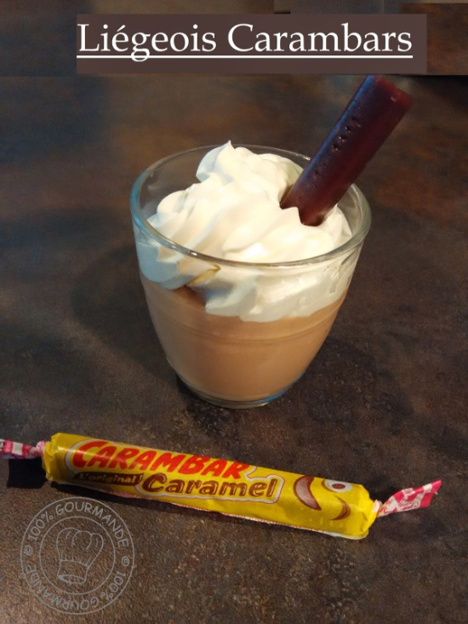](http://3.bp.blogspot.com/-tP9MUPLJ_dQ/VEqD3x9gmWI/AAAAAAAANTg/CTLaSasvPwQ/s1600/IMG_20141024_161437+-+Copie.jpg)

16 carambars

- 500 g de lait

- 2 œufs

- 20 g de maïzena

- 40 g de crème fraiche

Congeler les carambars ce sera plus facile de retirer le papier  
Mettre les carambars dans le bol Cook'in 15 sec /Vit 6.  
Ajouter tous les ingrédients sauf la crème : mixer 8 sec / Vit4  
Programmer 7 min / 90° / Vit4  
En fin de cuisson, ajouter la crème et mixer 10sec /Vit 4.  
Répartir dans des petites verrines , laisser refroidir

Garnir de chantilly

Déguster 

**pour la déco plus sympa**

Tuile au carambar  
  
Poser des carambars  sur la Silpat    
Prendre des minis ou coupe les grands en 2   
Enfourner Th6/180°C jusqu'à ce que ce forment des bulles   
Laisser refroidir   
Poser dans la verrine au moment de servir